CORECCIÓN DE LA PRACTICA INAM

1. Los mayores errores se encuentran en que algunas elementos no estan bien cerrados
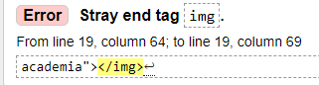

2.Falta de algunos atributos en algunos elementos sobre todo en el elemnto img
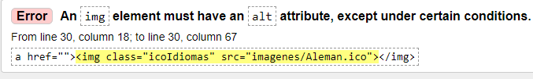
3. El nombre de las paginas al tener espacio en blanco daba errores por eso he tenido que quitar todos los espacios en blanco de los enlaces.

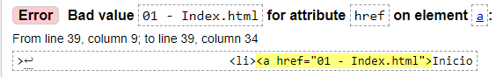

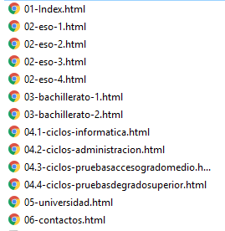

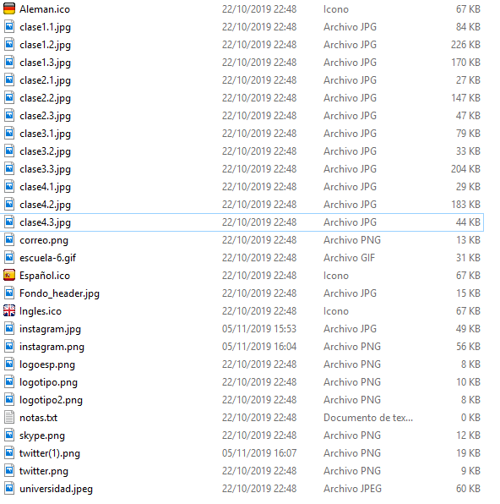

4. Hay varios id duplicados

5.He mejorado el footer al estar casi vacio he añadido más cosas

6. Habia demasiada diferencia de formato de una pagina a otra por eso les he dejado con el mismo formato a todoas, es decir, la misma hoja de estilos en todas.

